**Электронный образовательный маршрут**

**«Огонь – друг, огонь – враг!»**

Автор: Мигунова М.А.

Для родителей детей младшего дошкольного возраста

**Цель проекта:** формирование у детей основ пожарной безопасности, навыков осознанного, безопасного поведения, создание условий для усвоения и закрепления знаний детей о правилах пожарной безопасности в ДОУ.

**Задачи проекта:**

* Познакомить детей с правилах пожарной безопасности, формировать привычки их соблюдения;
* Познакомить со средствами пожаротушения; (вода, песок. огнетушитель)
* Дать представление о том, от чего случается пожар.
* Расширить знания детей о профессии пожарного;

Уважаемые родители!

Этот образовательный маршрут посвящен одному из больших чудес природы - огню.

Всем известно, что дети дошкольного возраста очень любопытны. Любопытство часто ставит их перед реальными опасностями. Шалость детей с огнем приводит не только к пожарам, но и нередко заканчивается трагическими последствиями. Ребенок, оставшись один в квартире или доме, может взять спички, поджечь бумагу, включить в розетку нагревательный прибор или даже устроить костер. С развитием техники, с появлением в быту новых веществ и материалов, возможность возникновения пожаров в настоящее время неизмеримо возросла. В каждом доме обилие электрических и бытовых приборов, используется газовое и печное отопление. Однако эти наши помощники могут легко превратиться в источники бед при неосторожном с ним обращении.

Данный образовательный маршрут позволит расширить знания вашего ребенка об огне, истории его появления, о пользе и вреде огня, позволит сформировать навыки осознанного, безопасного поведения.

Предлагаем Вам и вашим детям на некоторое время превратится в путешественников - исследователей и совершить увлекательнейший маршрут.

**Шаг 1 «Что такое огонь?»**

Загадайте вашему ребенку загадку:

Он друг ребят, Шипит и злится,

Но когда с ним шалят, Воды боится.

Он становится врагом, С языком, а не лает,

И сжигает всё кругом. Без зубов, а кусает.

Посмотрите, как завораживает огонь: (<https://www.youtube.com/watch?v=Gqvr8jTNZb0> )

Обсудите с ребенком, какую роль в жизни человека играет огонь. Расскажите, что огонь, верно, служит людям в повседневной жизни. Он приводит в движение пароходы, самолёты, двигатели ракет и космических кораблей. На огне человек научился готовить пищу. Без огня немыслима наша жизнь, он согревает нас в холод, помогает готовить пищу.

**Шаг 2. Промотр мультфильма.**

Предложите ребенку совместный просмотр мультфильма “Огонь”, студии “Союзмульфильм» ( <https://www.youtube.com/watch?v=jGrA-lP4has> )

Какие выводы можно сделать после просмотра, обсудите с ребенком пользу и вред Огонь.

**Пальчиковая гимнастика «Мы пожарные»**

С огнем бороться мы должны,

Мы смелые работники,

С водою мы напарники.

Мы очень людям всем нужны.

Так кто же мы?... Пожарные

**(**Поочередное соединение всех пальчиков, начиная с мизинчика и заканчивая большими пальчиками, затем сжать пальчики в кулачок и выпрямить пальчики)

**Шаг 3. «Детские шалости с огнём и их последствия»**

Сформировать представление детей о предметах, которыми пользоваться категорически запрещено: спички, газовая плита и т.д.

Познакомить с правилами пожарной безопасности

- беседа «Спички детям не игрушка»

- Чтение сказки «Шалости кота Васьки»

- интерактивное упражнение для детей совместно с родителями «Правила пожарной безопасности» ( <https://learningapps.org/1369372> )

- рисование «Спички детям не игрушка»

**Шаг 3. Чтение стихотворений**

Пожарная Машина

автор: Елена Инкона

У машины - красный цвет,

Есть сирена, яркий свет.

Наготове в ней всегда;

Шланги, лестница, вода!

Если где-то есть пожар,

И огня опасен жар -

Ей дорогу уступают!

Это правило все знают.

Героический расчёт

Службу трудную несёт!

Телефон их "01"

Знает каждый гражданин.  
**Шаг 4. Нетрадиционные техники рисования**

И на закрепление темы предлагаю с ребенком порисовать. Вашему вниманию предлагаются нетрадиционные техники рисования (<https://www.youtube.com/watch?v=S_S5UxHbrtg> ) в данном видео предоставляется урок рисования «вечного огня» ладошками.

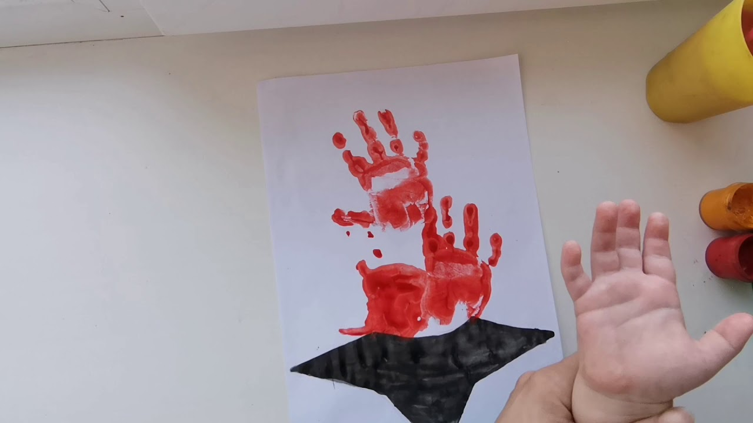

**Уважаемые, родители!**

Используя интернет – ресурсы, ваш ребенок узнал много нового и интересного о предметах, которые окружают его. У ребенка созданы условия для развития познавательной и речевой активности, в процессе освоения лексической темы «Весна красна!» Спасибо за внимание!